
TRƯỜNG ĐẠI HỌC THỦY LỢI


ĐỀ TÀI:
NGHIÊN CỨU ỨNG DỤNG CỦA GIAO THỨC VPN
VÀ DNS VÀO PHÁT TRIỂN ỨNG DỤNG KIỂM SOÁT
TRẺ EM TRÊN KHÔNG GIAN MẠNG

Sinh viên thực hiện: | Nguyễn Quang Huy – 2151062783
Lớp: | 63CNTT4
Khoa: | Công nghệ thông tin
Giáo viên hướng dẫn: | TS. Võ Tá Hoàng  ThS. Phạm Thanh Bình

Hà Nội, năm 2025

MỤC LỤC
I. TỔNG QUAN ĐỀ TÀI VÀ CƠ SỞ LÝ THUYẾT 3
1.1. Khái quát về DNS 3
1.1.1. Khái niệm về DNS 3
1.1.2. Chức năng chính của hệ thống DNS 3
1.1.3. Một số DNS Server phổ biến hiện nay 4
1.2. Khái quát về VPN 4
1.2.1. Khái niệm về VPN: 4
1.2.2. Các bước hoạt động cơ bản của VPN bao gồm: 5
1.2.3. Sử dụng VPN mang lại nhiều lợi ích: 5
1.2.4. VPN sử dụng nhiều giao thức khác nhau để mã hóa và truyền dữ liệu, bao gồm: 6
2.1. Vấn đề an ninh mạng 7
2.2. Thực trạng 7
2.3. Nhu cầu bảo vệ người dùng 8
III. Đề xuất giải pháp và triển khai thử nghiệm 10
3.1. Đề xuất giải pháp 10
3.1.1. Vai trò của công nghệ: 10
3.1.2. Lợi ích của ứng dụng: 11
3.1.3. Mục tiêu của đề tài 11
3.2. Ứng dụng DNS trong đề tài 12
3.2.1. Chi tiết các bước cấu hình DNS Server trên máy ảo 12
3.2.2. Các thành phần trong DNS Server 15
3.3. Ứng dụng VPN trong đề tài 19
3.3.1. Giới thiều về phần mềm OpenVPN 19
3.3.2. Ứng dụng 20
3.3.3. Tiến hành tạo các khóa và chứng chỉ cho Server và Client 21
3.4. Kết nối thành phần của hệ thống: 37
3.4.1. Kết nối VPN và DNS Server 37
3.4.2. Kết nối VPN Server với các client 39
IV. Kết luận và hướng phát triển 42
TÀI LIỆU THAM KHẢO 44

TỔNG QUAN ĐỀ TÀI VÀ CƠ SỞ LÝ THUYẾT
  - Khái quát về DNS
    - Khái niệm về DNS
- Hiện nay trong quá trình tham gia vào mạng như truy cập một web site, sử dụng một ứng dụng online thì đồng nghĩa chúng ta đang sử dụng hệ thống phân giải tên miền. Các máy chủ, nơi lưu trữ dữ liệu có một hoặc nhiều địa chỉ Ip giống như địa chỉ nhà, địa chỉ này là địa chỉ Ip riêng biệt đối với mỗi mày chủ. Nhưng người dùng thì không sử dụng địa chỉ Ip này để tìm đến và truy cập thông tin vì chúng không thuận tiện. Trong vô vàn trang web trên thế giới, sẽ không có ai có thể nhớ hết từng dãy số địa chỉ IP trong mỗi lần đăng nhập.
- Do đó, khái niệm tên miền được đưa ra, từ đó mỗi trang web sẽ được xác định với tên duy nhất. Lúc này DNS đóng vai trò ánh xạ tên miền sang địa chỉ Ip của máy chủ và ngược lại, gửi những yêu cầu của người dùng đến máy chủ và tiến hành giao tiếp.
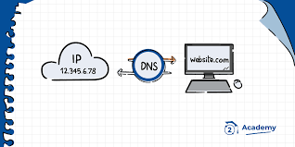
Hình 0: Mô tả quá trình phân giải tên miền (DNS resolution)
    - Chức năng chính của hệ thống DNS
- Chuyển đổi các tên miền dễ đọc thành địa chỉ IP của máy chủ tương ứng để đảm bảo kết nối internet.
- Phân giải ngược bằng cách tìm địa chỉ IP để tìm chính xác tên miền tương ứng.
- Phân chia, quản lý danh sách tên miền một cách hiệu quả và giúp tránh xảy ra tình trạng bị trùng lặp và xung đột.
- Chỉ định máy chủ email cho một tên miền cụ thể và cung cấp thông tin NS Record.
- Hỗ trợ thông tin SOA Record bao gồm dữ liệu về người quản lý tên miền, khoảng thời gian cập nhật, ...
- Hỗ trợ cân bằng tải: DNS có thể cấu hình để phân phối lưu lượng mạng đến nhiều máy chủ khác nhau, giúp tăng hiệu suất và độ tin cậy của hệ thống.
- Tăng tốc truy cập: Thông qua việc lưu trữ cache tại các DNS Resolver, quá trình phân giải tên miền sẽ nhanh hơn do không phải truy vấn lại từ đầu cho mỗi yêu cầu giống nhau.
- Phục vụ các chiến lược định tuyến nâng cao: Một số DNS nâng cao có khả năng đưa ra phản hồi khác nhau tùy theo vị trí địa lý hoặc loại thiết bị của người dùng, từ đó tối ưu hóa trải nghiệm truy cập.
    - Một số DNS Server phổ biến hiện nay
- DNS Google: 8.8.8.8 – 8.8.4.4
- Clean Browsing: 185.228.168.168 – 185.228.169.168
- Cloud Flare: 1.1.1.1
- Quad9: 9.9.9.9 – Đây là DNS công cộng có tính năng bảo mật cao, tự động chặn các tên miền độc hại thông qua hệ thống phân tích và đánh giá mối đe dọa.
- OpenDNS (thuộc Cisco): 208.67.222.222 – 208.67.220.220 – Cung cấp tính năng lọc nội dung, bảo vệ khỏi phần mềm độc hại và thống kê chi tiết về lưu lượng DNS.
- AdGuard DNS: 94.140.14.14 – Cung cấp dịch vụ DNS không quảng cáo, bảo vệ chống theo dõi và phần mềm độc hại.
  - Khái quát về VPN
    - Khái niệm về VPN:
- VPN hay Mạng riêng ảo tạo ra kết nối mạng riêng tư giữa các thiết bị thông qua Internet. VPN được sử dụng để truyền dữ liệu một cách an toàn và ẩn danh qua các mạng công cộng. VPN hoạt động bằng cách ẩn địa chỉ IP của người dùng và mã hóa dữ liệu để chỉ người được cấp quyền nhận dữ liệu mới có thể đọc được.
- VPN hoạt động bằng cách tạo một đường hầm mã hóa giữa thiết bị của người dùng và máy chủ VPN. Khi dữ liệu được truyền qua đường hầm này, nó sẽ được mã hóa để ngăn chặn sự theo dõi từ bên thứ ba như hacker, nhà cung cấp dịch vụ internet (ISP) hoặc chính phủ.
- VPN không chỉ giới hạn trong việc bảo vệ kết nối internet mà còn thường được sử dụng trong các tổ chức để nhân viên truy cập an toàn vào mạng nội bộ từ xa (remote access VPN). Điều này đặc biệt hữu ích trong mô hình làm việc từ xa hoặc di chuyển liên tục.
- Ngoài ra, trong một số mô hình VPN nâng cao, như site-to-site VPN, các chi nhánh của doanh nghiệp có thể kết nối trực tiếp với nhau thông qua VPN mà không cần đi qua internet công cộng.
    - Các bước hoạt động cơ bản của VPN bao gồm:
- Thiết bị của người dùng kết nối đến máy chủ VPN.
- VPN mã hóa dữ liệu và gửi đến máy chủ VPN.
- Máy chủ VPN giải mã và chuyển tiếp dữ liệu đến đích trên internet.
- Quá trình tương tự diễn ra khi dữ liệu từ internet được gửi về thiết bị người dùng.
    - Sử dụng VPN mang lại nhiều lợi ích:
- Bảo mật thông tin: Mã hóa dữ liệu giúp bảo vệ thông tin cá nhân khỏi các cuộc tấn công mạng.
- Ẩn danh trên internet: VPN giúp che giấu địa chỉ IP thực, tăng cường quyền riêng tư khi duyệt web.
- Truy cập nội dung bị giới hạn: Cho phép người dùng truy cập các trang web bị chặn theo khu vực địa lý.
- An toàn khi sử dụng Wi-Fi công cộng: Giảm nguy cơ bị tấn công khi kết nối với mạng Wi-Fi không an toàn.
- Tránh kiểm duyệt nội dung: Ở nhiều quốc gia có chính sách kiểm duyệt gắt gao, VPN giúp người dùng vượt qua các rào cản truy cập thông tin.
- Hỗ trợ làm việc từ xa: VPN cho phép nhân viên truy cập vào hệ thống nội bộ doanh nghiệp một cách an toàn từ bất kỳ đâu, góp phần nâng cao năng suất và bảo mật dữ liệu công ty.
- Tối ưu chi phí roaming: Khi người dùng truy cập các dịch vụ bị tính phí theo vùng (ví dụ như gọi video hay truyền hình), VPN có thể giúp giả lập truy cập từ khu vực khác để tiết kiệm chi phí.
    - VPN sử dụng nhiều giao thức khác nhau để mã hóa và truyền dữ liệu, bao gồm:
- OpenVPN: Mã nguồn mở, bảo mật cao.
- L2TP/IPSec: Kết hợp L2TP và IPSec để tăng cường bảo mật.
- IKEv2/IPSec: Ổn định, phù hợp với thiết bị di động.
- WireGuard: Hiệu suất cao, mã nguồn mở và bảo mật tốt.
- SSTP (Secure Socket Tunneling Protocol): Giao thức độc quyền của Microsoft, hoạt động tốt trên các hệ điều hành Windows và được tích hợp sẵn, sử dụng cổng HTTPS (443) nên dễ vượt qua các tường lửa.
- PPTP (Point-to-Point Tunneling Protocol): Mặc dù đã cũ và ít bảo mật hơn các giao thức khác, nhưng vẫn còn được sử dụng ở một số môi trường yêu cầu tốc độ cao hơn bảo mật.
- SoftEther VPN: Một nền tảng VPN mã nguồn mở, đa giao thức, có thể hoạt động như máy chủ lẫn client, tương thích với nhiều hệ điều hành và cho phép triển khai dễ dàng trên đám mây hoặc máy vật lý.
- Trong nghiên cứu này em sử dụng OpenVPN để thực hiện cấu hình các khóa và chứng chỉ cho Server và Client.
- Bài toán kiểm soát truy cập internet dựa trên DNS và VPN
  - Vấn đề an ninh mạng
Trong thời đại công nghệ số phát triển mạnh mẽ, Internet trở thành một phần không thể thiếu trong cuộc sống hàng ngày, hỗ trợ nhiều hoạt động từ học tập, làm việc, giải trí đến giao dịch trực tuyến. Tuy nhiên, bên cạnh những lợi ích mang lại, Internet cũng tiềm ẩn nhiều rủi ro liên quan đến an toàn thông tin và bảo mật dữ liệu cá nhân. Một trong những nguy cơ lớn nhất là việc người dùng vô tình truy cập vào các trang web độc hại. Những trang web này có thể chứa mã độc, lừa đảo trực tuyến (phishing), phát tán phần mềm gián điệp hoặc quảng cáo không mong muốn, gây ảnh hưởng nghiêm trọng đến thiết bị, dữ liệu và quyền riêng tư của người dùng.
Bên cạnh việc truy cập các trang web độc hại, người dùng còn có thể bị theo dõi hành vi trực tuyến mà không hề hay biết. Nhiều trang web và dịch vụ thu thập dữ liệu duyệt web, địa chỉ IP, vị trí địa lý, lịch sử tìm kiếm và các thông tin cá nhân khác nhằm phục vụ mục đích quảng cáo hoặc thậm chí bán dữ liệu cho bên thứ ba. Trong môi trường đó, quyền riêng tư cá nhân trở nên mong manh hơn bao giờ hết, đặc biệt là khi người dùng sử dụng mạng Wi-Fi công cộng hoặc thiết bị không được bảo vệ kỹ lưỡng.
Không chỉ các cá nhân, các tổ chức, doanh nghiệp cũng trở thành mục tiêu tấn công của tin tặc thông qua những kỹ thuật như DNS spoofing (làm giả phản hồi DNS), pharming (điều hướng truy cập về trang giả mạo), và Man-in-the-Middle (tấn công trung gian). Những hành vi này không chỉ khiến người dùng bị lừa đảo, mất mát tài chính mà còn ảnh hưởng đến uy tín và hoạt động của tổ chức.
  - Thực trạng
Theo thống kê từ các tổ chức an ninh mạng, số lượng trang web độc hại đang gia tăng nhanh chóng, với nhiều hình thức tinh vi nhằm đánh lừa người dùng. Các trang web này không chỉ nhắm đến cá nhân mà còn có thể đe dọa doanh nghiệp và tổ chức lớn, gây rò rỉ thông tin quan trọng, làm mất dữ liệu và tạo cơ hội cho các cuộc tấn công mạng. Đặc biệt, những người dùng ít kinh nghiệm về bảo mật dễ dàng trở thành mục tiêu của các cuộc tấn công này.
Thực tế cho thấy, với sự phát triển mạnh mẽ của công nghệ trí tuệ nhân tạo và học máy, các cuộc tấn công mạng ngày càng trở nên khó phát hiện và có thể tùy chỉnh theo từng đối tượng. Tin tặc có thể tạo ra các trang web giả mạo trông gần như giống hệt trang web chính thống, khiến người dùng khó phân biệt thật – giả. Không những thế, nhiều trang độc hại sử dụng tên miền có vẻ hợp lệ hoặc khai thác các tên miền có cấu trúc tương tự (typo-squatting), đánh lừa người dùng khi gõ sai địa chỉ.
Theo báo cáo từ các tổ chức như Kaspersky, Cisco, hay Palo Alto Networks, trung bình mỗi ngày có hàng chục ngàn tên miền mới được đăng ký có chứa mã độc hoặc liên quan đến hành vi lừa đảo. Điều này đặt ra thách thức lớn trong việc giám sát, phát hiện và ngăn chặn kịp thời các nguy cơ.
  - Nhu cầu bảo vệ người dùng
Hiện nay, nhiều phương pháp bảo vệ người dùng khỏi các trang web độc hại đã được triển khai, như sử dụng phần mềm diệt virus, tường lửa (firewall) hoặc bộ lọc nội dung trên trình duyệt. Tuy nhiên, các phương pháp này vẫn tồn tại những hạn chế như không thể kiểm soát toàn bộ luồng truy cập, dễ bị vượt qua hoặc yêu cầu cấu hình phức tạp. Do đó, cần có một giải pháp mạnh mẽ hơn, có thể chủ động ngăn chặn các truy cập đến những trang web nguy hiểm ngay từ giai đoạn kết nối mạng, giúp tăng cường tính an toàn và tiện lợi cho người dùng.
Để giải quyết triệt để các rủi ro này, giải pháp cần hướng đến việc can thiệp sớm vào quá trình phân giải tên miền – bước đầu tiên khi người dùng cố gắng truy cập vào một địa chỉ web. Việc tích hợp cơ chế kiểm tra và lọc DNS theo danh sách đen (blacklist) hoặc danh sách trắng (whitelist) cho phép hệ thống xác định và ngăn chặn ngay lập tức những yêu cầu đến các tên miền độc hại, trước cả khi trình duyệt thực hiện kết nối.
Hơn nữa, việc kết hợp VPN trong giải pháp bảo mật không chỉ giúp bảo vệ danh tính người dùng mà còn mã hóa toàn bộ lưu lượng dữ liệu, tránh bị rò rỉ hoặc theo dõi bởi bên thứ ba. Việc sử dụng DNS kết hợp với VPN sẽ tạo ra một kênh truy cập vừa an toàn, vừa cho phép kiểm soát lưu lượng từ cấp độ mạng, rất phù hợp cho cả cá nhân và tổ chức.
Đặc biệt, trong môi trường giáo dục, doanh nghiệp hoặc cơ quan nhà nước, giải pháp DNS-VPN có thể được cấu hình để áp dụng chính sách truy cập khác nhau theo từng nhóm người dùng, từng thiết bị hoặc thời gian sử dụng, tạo ra hệ thống bảo mật linh hoạt và phù hợp với nhu cầu quản trị hiện đại.
2.4. Mô hình bài toán
Để làm rõ hơn cách thức hoạt động của giải pháp kiểm soát truy cập Internet dựa trên sự kết hợp giữa DNS và VPN, có thể minh họa bài toán thông qua mô hình hệ thống gồm ba thành phần chính: Client (thiết bị người dùng), VPN Server tích hợp hệ thống kiểm soát DNS, và Internet. Dưới đây là mô tả chi tiết quá trình hoạt động trong mô hình:
- Client (Thiết bị người dùng): Đây có thể là máy tính, điện thoại hoặc máy tính bảng của người dùng cuối. Thiết bị này được cấu hình để kết nối đến VPN Server thông qua ứng dụng VPN (ví dụ: OpenVPN). Sau khi kết nối thành công, toàn bộ lưu lượng mạng của thiết bị sẽ được định tuyến qua VPN.
- VPN Server tích hợp DNS kiểm soát: Đây là thành phần trung tâm của hệ thống. VPN Server không chỉ đảm nhận việc mã hóa và chuyển tiếp lưu lượng mạng của client, mà còn tích hợp hệ thống DNS có khả năng lọc tên miền theo danh sách đen (blacklist) và danh sách trắng (whitelist). Khi người dùng cố gắng truy cập một trang web, yêu cầu phân giải tên miền sẽ được gửi đến máy chủ DNS này. Tại đây, hệ thống sẽ kiểm tra tên miền yêu cầu:
  - Nếu tên miền nằm trong danh sách an toàn (whitelist), hệ thống tiếp tục cho phép phân giải địa chỉ IP và chuyển tiếp lưu lượng đến Internet.
  - Nếu tên miền nằm trong danh sách chặn (blacklist), hệ thống từ chối phân giải hoặc chuyển hướng truy cập đến một trang cảnh báo, ngăn chặn truy cập ngay từ đầu.
- Internet (Đích đến): Sau khi vượt qua các bước kiểm tra, lưu lượng mạng sẽ được VPN Server chuyển tiếp ra Internet công cộng. Trong quá trình này, dữ liệu luôn được mã hóa nhằm bảo vệ người dùng khỏi nguy cơ bị theo dõi, đánh cắp thông tin hay can thiệp bởi bên thứ ba.
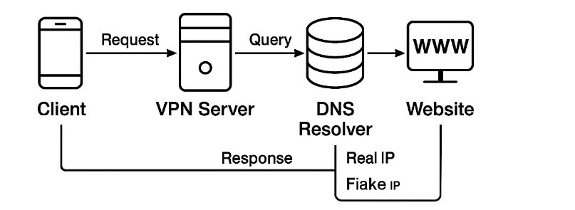
Hình 1: Lưu đồ hoạt động của hệ thống
- Đề xuất giải pháp và triển khai thử nghiệm
  - Đề xuất giải pháp
Để giải quyết vấn đề trên, nghiên cứu này đề xuất ứng dụng kết hợp hai công nghệ bảo mật mạnh mẽ: giao thức VPN (Virtual Private Network) và hệ thống phân giải tên miền DNS (Domain Name System) để xây dựng một ứng dụng giúp ngăn chặn các truy cập web độc hại.
    - Vai trò của công nghệ:
- Giao thức VPN đóng vai trò quan trọng trong việc bảo vệ dữ liệu người dùng bằng cách tạo ra một đường truyền an toàn và mã hóa luồng dữ liệu giữa thiết bị và máy chủ trung gian. Nhờ đó, VPN không chỉ giúp che giấu địa chỉ IP thực của người dùng, bảo vệ danh tính trên Internet mà còn có thể kiểm soát luồng truy cập và ngăn chặn các kết nối nguy hiểm.
- Bên cạnh đó, hệ thống DNS cũng là một công cụ hữu ích để lọc và kiểm soát truy cập web. Bằng cách sử dụng các danh sách tên miền độc hại đã được tổng hợp từ các nguồn uy tín, hệ thống DNS có thể phát hiện và chặn các yêu cầu truy cập đến các trang web nguy hiểm ngay từ bước đầu tiên khi người dùng nhập địa chỉ trang web vào trình duyệt. Điều này giúp giảm thiểu nguy cơ tiếp xúc với nội dung độc hại ngay từ cấp độ mạng, trước khi trang web kịp tải xuống thiết bị.
    - Lợi ích của ứng dụng:
- Việc kết hợp hai công nghệ này vào một ứng dụng bảo vệ giúp người dùng có thể an toàn hơn khi sử dụng Internet mà không cần lo lắng về việc vô tình truy cập vào các trang web chứa mã độc. Ứng dụng này không chỉ giúp cá nhân bảo vệ thông tin cá nhân mà còn có thể được triển khai cho doanh nghiệp, tổ chức để đảm bảo an toàn mạng nội bộ. Đồng thời, ứng dụng có thể cung cấp giao diện quản lý dễ sử dụng, cho phép người dùng kiểm soát danh sách các trang web bị chặn, tùy chỉnh mức độ bảo vệ phù hợp với nhu cầu.
- Với hướng tiếp cận này, nghiên cứu không chỉ góp phần nâng cao nhận thức về bảo mật thông tin mà còn mang lại một giải pháp thực tiễn nhằm giảm thiểu rủi ro từ các mối đe dọa mạng, giúp xây dựng một môi trường Internet an toàn và đáng tin cậy hơn.
    - Mục tiêu của đề tài
- Thực hiện xây xựng DNS Server
- Kết nối DNS Server và các client bằng VPN
- Xây dựn giao diện ứng dụng di động và chức năng
  - Ứng dụng DNS trong đề tài
- Như đã giới thiệu trong phần mở đầu, hệ thống mà em đang nghiên cứu có chức năng chính là kiểm soát truy cập mạng thông qua tên miền. Như vậy, DNS Server hoàn toàn có thể kiếm soát được tên miền mà người dùng truy cập
- Để có thể chặn được truy cập xấu, độc hại, việc đầu tiên là phải lấy được tên miền mà người dùng truy cập, tiến hành sử dụng các biện pháp phân tích như sử dụng AI, tra cứu danh sách đen,… để xác định xem đó có phải là một trang web độc hại hay không. Điều này sẽ được trình bày kĩ hơn trong phần sau của bài báo cáo. Trong phần này, em sẽ tập trung phân tích ứng dụng, vai trò của DNS Server trong đề tài nghiên cứu
- Để cấu hình một DNS Server có chức năng phân giải tên miền ra địa chỉ Ip và ngược lại, thì cần có một địa chỉ Ip riêng biệt và duy nhất được mua bởi nhà cung cấp dịch vụ. Nhưng do chưa đủ kinh phí nên qua quá trình nghiên cứu, chọn lọc, em quyết định cấu hình và mô phỏng DNS trên thiết bị Window Server và chạy trên máy ảo Oracle Virtual Box.
    - Chi tiết các bước cấu hình DNS Server trên máy ảo
- B1: Cấu hình địa chỉ Ip tĩnh cho máy chủ, địa chỉ này sẽ làm địa chỉ DNS Server cho các client kết nối đến
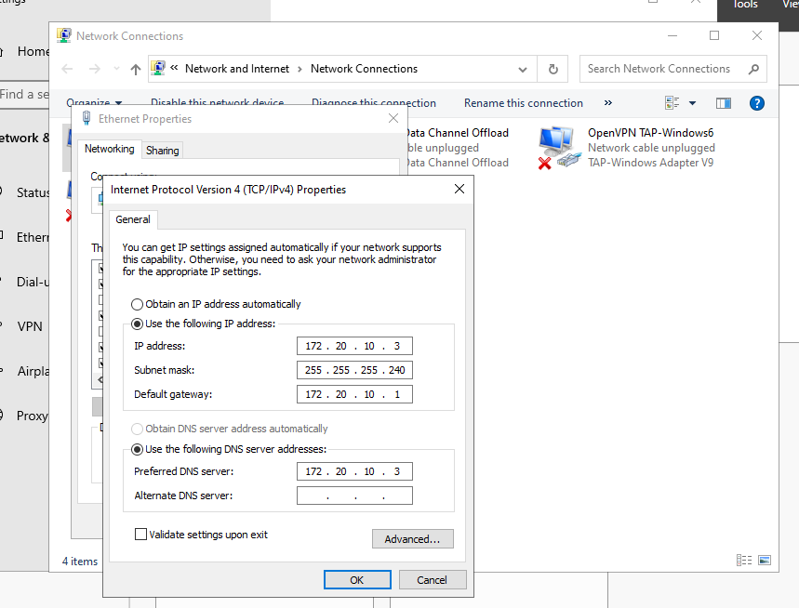
Hình 2: Cấu hình địa chỉ Ip tĩnh cho máy chủ
- Kiểm tra bằng lệnh cmd
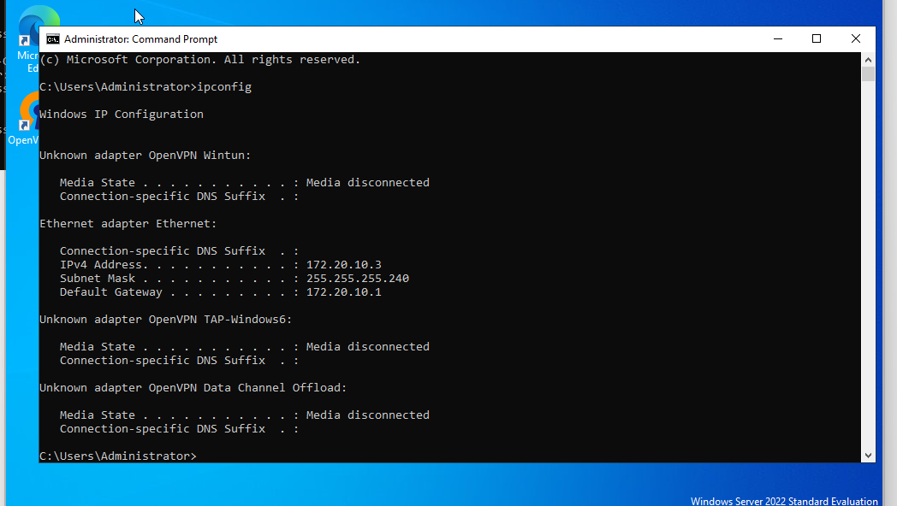
Hình 3: Kiểm tra các thông tin cấu hình mạng bằng lệnh cmd

- B2: Chọn Server role trên Server manager của Window Server
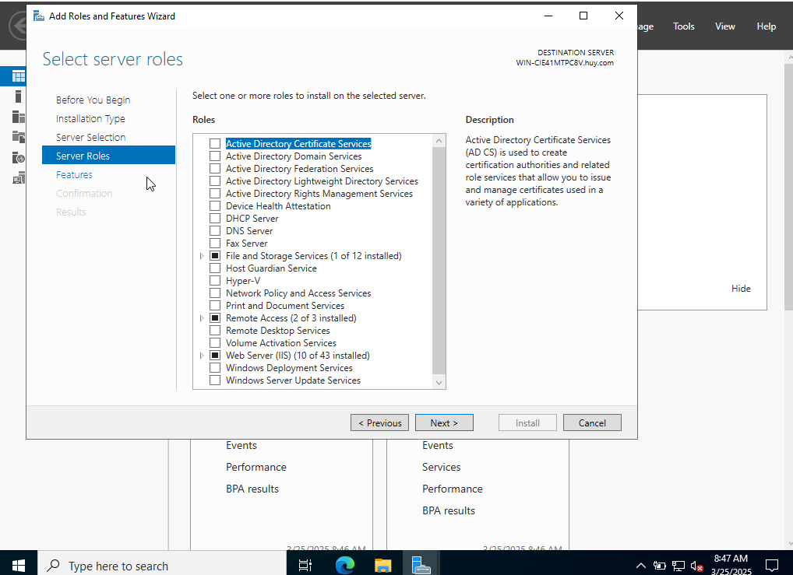
Hình 4: Chọn Server Roles trong Add Roles and Features Wizard

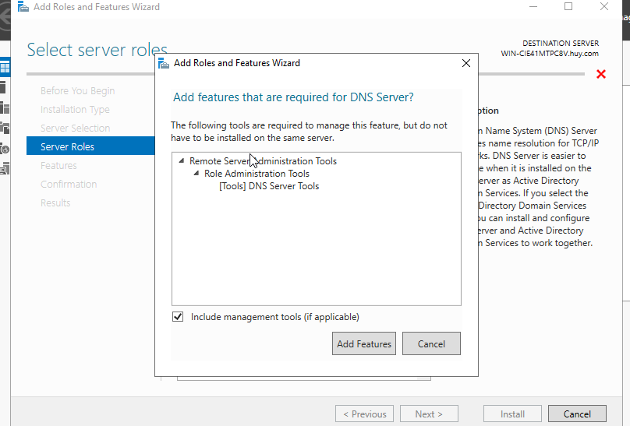
Hình 5: Thêm các tính năng (features) yêu cầu cho DNS Server

- B3: Kiểm tra bằng lệnh Cmd: “nslookup”
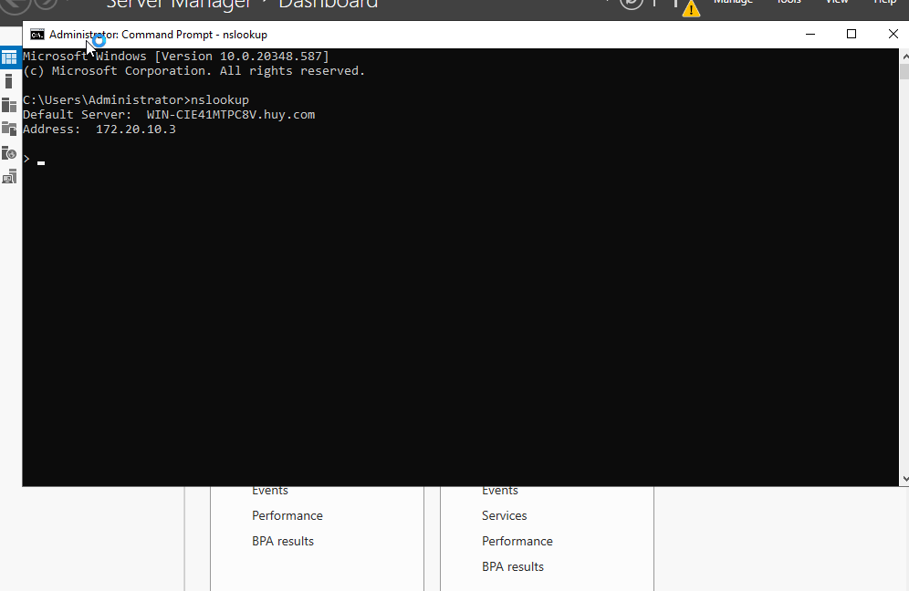
Hình 6: Kiểm tra bằng lệnh cmd: nslookup

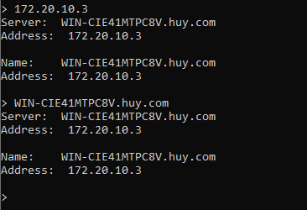
Hình 7: Kết quả trả về của lệnh “nslookup”
    - Các thành phần trong DNS Server
      - Forward lookup zones:
- Phần chịu trách nhiệm chỉnh chuyển đổi tên miền thành địa chỉ Ip. Khi một máy tính hoặc thiết bị muốn truy cập vào một trang web, nó sẽ gửi yêu cầu đến DNS Server. Nếu DNS Server có Forward Lookup Zone được cấu hình, nó sẽ kiểm tra xem có bản ghi nào khớp với tên miền đó không. Nếu có, nó sẽ trả về địa chỉ IP tương ứng.
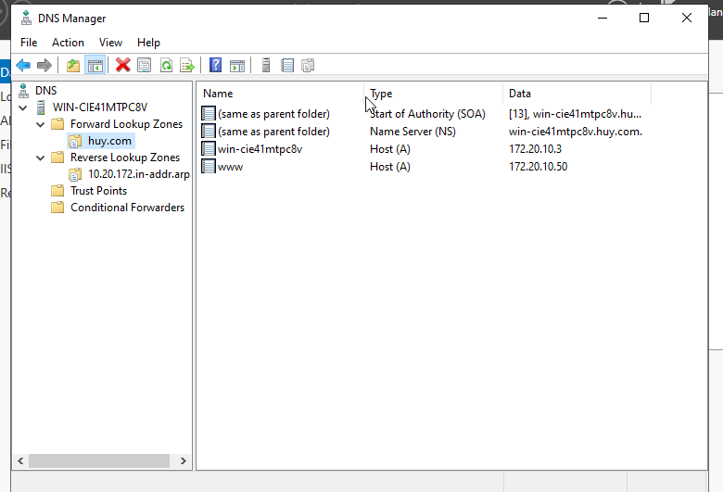
Hình 8: cấu hình DNS cho Server WIN-CIE41MTPC8V
- Các loại bản ghi trong Forward Lookup Zone
- A (Address Record) – ánh xạ tên miền thành địa chỉ IPv4
- AAAA (IPv6 Address Record) – ánh xạ tên miền thành địa chỉ IPv6
- CNAME (Canonical Name Record) – tạo bí danh (alias) cho một tên miền
- MX (Mail Exchange Record) – chỉ định máy chủ email của tên miền
- NS (Name Server Record) – chỉ định máy chủ DNS chịu trách nhiệm cho tên miền đó
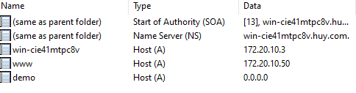
Hình 9: khu vực Forward Lookup Zone cho tên miền huy.com
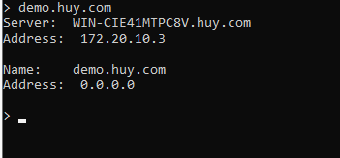
Hình 10: Kết quả thực thi lệnh nslookup để truy vấn tên miền demo.huy.com
      - Reverse lookup zones:
- Phần này có chức năng ngược với Forward lookup zones, giúp chuyển đổi địa chỉ IP thành tên miền. Đây là quá trình ngược lại so với Forward Lookup Zone, nơi mà DNS dịch tên miền thành địa chỉ IP. Khi một thiết bị hoặc ứng dụng có địa chỉ IP và muốn biết tên miền tương ứng, nó sẽ gửi một truy vấn đến DNS Server. Nếu Reverse Lookup Zone được thiết lập và chứa bản ghi cho địa chỉ IP đó, DNS Server sẽ trả về tên miền tương ứng.
- Các loại bản ghi trong Reverse Lookup Zone:
- PTR (Pointer Record) – ánh xạ địa chỉ IP thành tên miền
- NS (Name Server Record) – chỉ định máy chủ DNS chịu trách nhiệm cho vùng địa chỉ IP
- Cấu trúc của Reverse Lookup Zone:
- Reverse Lookup Zone sử dụng cú pháp đặc biệt với "in-addr.arpa" (cho IPv4) và "ip6.arpa" (cho IPv6).
- IPv4: 192.168.1.10 → 10.1.168.192.in-addr.arpa
- IPv6: 2001:db8::1 → 1.0.0.0.0.0.0.0.0.0.0.0.0.0.0.0.0.0.0.0.8.b.d.0.1.0.0.2.ip6.arpa
- Ứng dụng của Reverse Lookup Zone:
- Xác minh tính hợp lệ của máy chủ email (giảm spam)
- Phát hiện tấn công mạng (nhận diện nguồn IP)
- Ghi log và giám sát hệ thống
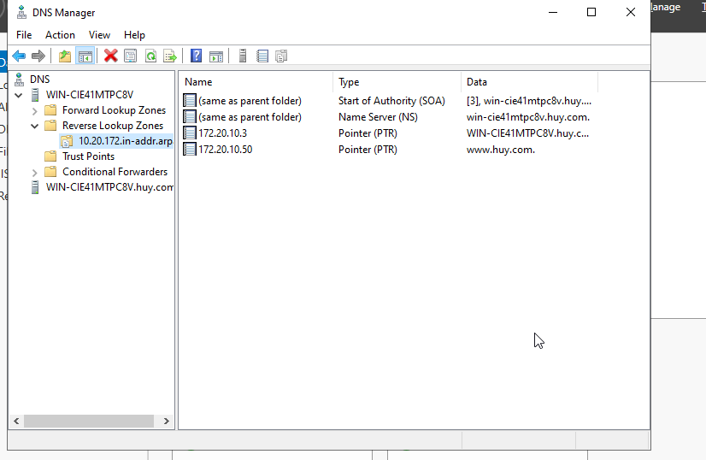
Hình 11: Giao diện DNS Manager phần Reverse Lookup Zones
      - Trust Points trong DNS Server
- Là một cơ chế bảo mật được sử dụng để xác thực chữ ký DNSSEC (Domain Name System Security Extensions). Nó giúp DNS Server xác minh rằng dữ liệu DNS nhận được là hợp lệ và không bị giả mạo.
- Cách hoạt động của Trust Points:
- DNSSEC sử dụng chữ ký số (cryptographic signatures) để bảo vệ dữ liệu DNS khỏi bị giả mạo.
- Trust Points lưu trữ public key của các tên miền gốc hoặc vùng DNS đáng tin cậy.
- Khi DNS Server nhận được một phản hồi DNSSEC, nó sẽ so sánh chữ ký số với Trust Points để xác minh tính hợp lệ.
- Nếu chữ ký hợp lệ, dữ liệu DNS sẽ được chấp nhận. Nếu không, truy vấn sẽ bị từ chối.
      - Conditional Forwarders:
- Là một tính năng cho phép chuyển tiếp các truy vấn DNS đến một DNS Server cụ thể, dựa trên tên miền (domain name) được yêu cầu. Thay vì gửi mọi truy vấn không có trong cache đến máy chủ DNS mặc định hoặc root hints, DNS Server có thể chuyển tiếp truy vấn đến một máy chủ DNS được chỉ định nếu tên miền khớp với điều kiện đặt trước.

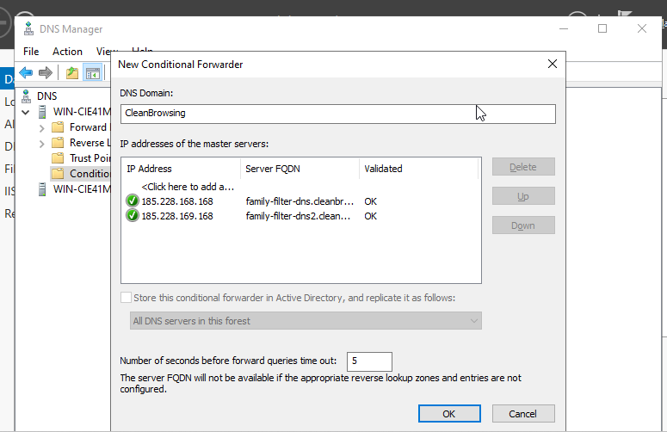
Hình 12: : giao diện DNS Manager phần Conditional Forwarders
  - Ứng dụng VPN trong đề tài
    - Giới thiều về phần mềm OpenVPN
- OpenVPN là một phần mềm mã nguồn mở được sử dụng để thiết lập các kết nối VPN an toàn bằng cách sử dụng giao thức SSL/TLS. Được phát triển nhằm đảm bảo quyền riêng tư và bảo mật dữ liệu, OpenVPN là một trong những giải pháp VPN phổ biến nhất hiện nay nhờ tính linh hoạt, độ bảo mật cao và khả năng vượt qua các hạn chế mạng.
- Đặc điểm nổi bật của OpenVPN
- Bảo mật mạnh mẽ: OpenVPN hỗ trợ mã hóa AES-256-bit, xác thực thông qua chứng chỉ số và khóa chia sẻ trước (Pre-Shared Key), giúp bảo vệ dữ liệu khỏi các cuộc tấn công mạng.
- Mã nguồn mở: Người dùng có thể kiểm tra, tùy chỉnh và triển khai OpenVPN theo nhu cầu mà không bị ràng buộc bởi một nhà cung cấp cụ thể.
- Tính linh hoạt cao: Hỗ trợ nhiều nền tảng như Windows, macOS, Linux, Android và iOS, giúp người dùng dễ dàng triển khai trên các thiết bị khác nhau.
- Khả năng vượt tường lửa: OpenVPN có thể chạy trên cổng 443, giúp vượt qua các hạn chế của mạng bằng cách giả lập lưu lượng HTTPS.
- Hiệu suất ổn định: Hỗ trợ hoạt động trên cả giao thức TCP và UDP, cho phép người dùng lựa chọn giữa tốc độ và độ tin cậy tùy theo mục đích sử dụng.
    - Ứng dụng
- Để kiểm soát được các tên miền mà người dùng truy cập, thì cần phải lấy được thông tin truy câp mạng của người dùng đó. Thông thường, khi người dùng truy cập một trang web thì thông tin về domain sẽ được gửi đến DNS Server phổ biến hiện nay như google, cloud flare,… Vậy để có thể lấy được những thông tin này, ta cần chuyển hướng toàn bộ lưu lượng mạng của thiết bị đến DNS Server của mình, ở đây chúng ta có thể lấy được thông tin về domain mà người dùng truy cập, tiến hành phân tích, lọc, chặn, …
- Chuyển hướng lưu lượng mạng của người dùng bằng cách thiết lập một giao thức VPN trên chính thiết bị của người dùng. Điều này giống như việc tạo ra một đường hầm cho các lưu lượng mạng đi qua và đến đúng địa chỉ DNS được cấu hình trong VPN Server.
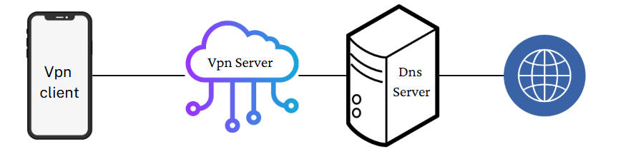
Hình 13: Sơ đồ mô tả quá trình kết nối mạng thông qua VPN và DNS
    - Tiến hành tạo các khóa và chứng chỉ cho Server và Client
- B1: Cài đặt phần mềm OpenVPN trên máy chủ
- Cài đặt công cụ dòng lệnh esasy RSA để thực hiện cấu hình các chứng chỉ, khóa cho Server và client

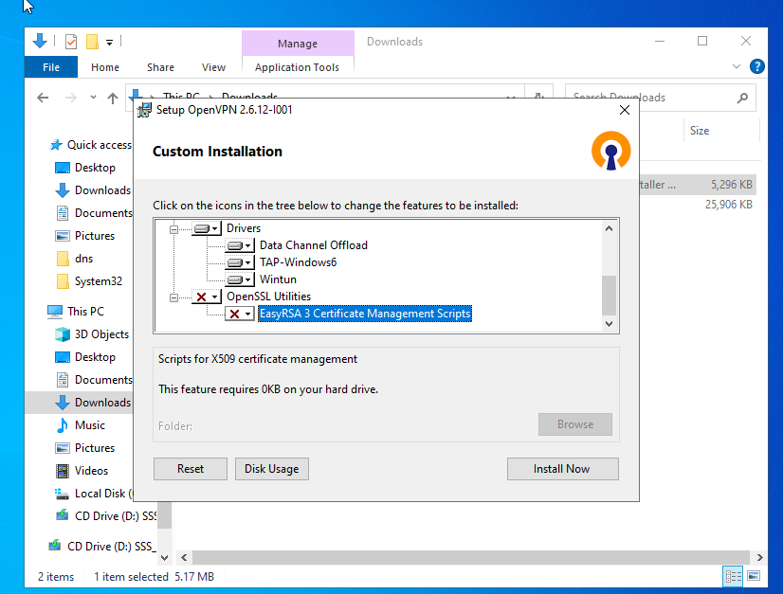
Hình 14: Cài đặt phần mềm OpenVPN trên máy chủ
- B2: Cấu hình Routing and Remote access. Đây là thành phần chính để thiết lập VPN, RRAS cho phép máy chủ hoạt động như một VPN Server
- Remote Access cho phép người dùng từ xa kết nối về hệ thống nội bộ thông qua kết nối an toàn VPN.
- Remote Access cũng cho phép cấu hình Routing (định tuyến) và NAT (Network Address Translation), điều cần thiết để các thiết bị client VPN có thể truy cập tài nguyên nội bộ.
- Thêm roles Remote Access
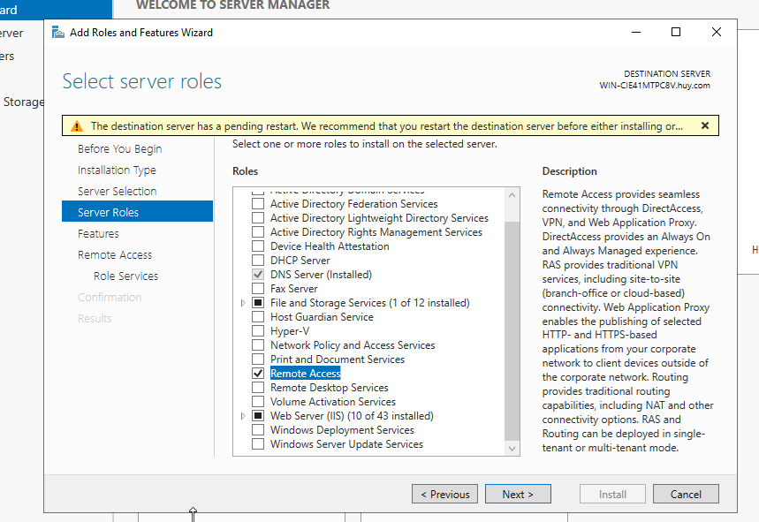
Hình 15: Thêm roles Remote Access

- Chọn các dịch vụ cần thiết cho Remote Access
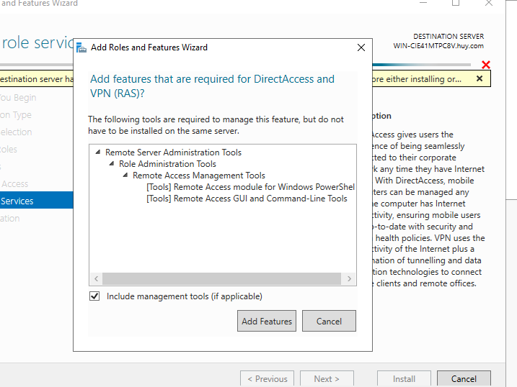
Hình 16: thêm các công cụ quản lý cần thiết cho DirectAccess và VPN (RAS)

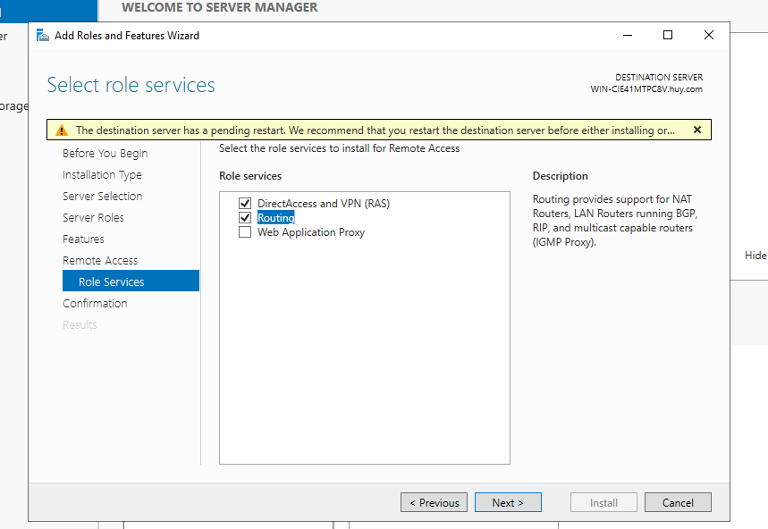
Hình 17: chọn vai trò dịch vụ, với cảnh báo về việc khởi động lại máy chủ đích trước khi cài đặt
- Tiến hành cài đặt
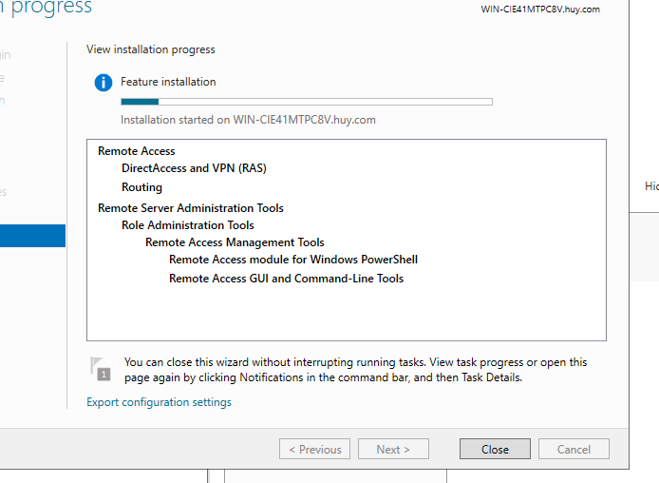
Hình 18: tiến trình cài đặt các tính năng Remote Access, bao gồm DirectAccess và VPN (RAS), Routing, cùng các công cụ quản lý như Remote Server Administration Tools

- B3: Cấu hình NAT trên window Server
- Khi bạn cấu hình một VPN Server dùng RRAS - Routing and Remote Access Services trên Windows Server để cho phép các VPN client truy cập Internet thông qua VPN, và truy cập các tài nguyên mạng nội bộ (LAN, Wi-Fi...)
- Để làm được điều đó, NAT (Network Address Translation) là thành phần trung gian quan trọng giúp chuyển đổi IP từ mạng VPN riêng sang mạng thật của Server (Internet hoặc LAN).
- VPN Server và client giao tiếp với nhau bằng địa chỉ ip ảo do VPN Server cấp, khi client muốn truy cập mạng như google.com. VPN Server có 1 địa chỉ được cấp bỏi router nơi Server kết nối, nó dùng địa chỉ này để giao tiếp với internet bên ngoài. Nếu không có NAT, khi VPN client gửi gói ra Internet, gói sẽ có IP nguồn là x.x.x.x, và router không biết trả về đâu (vì IP x.x.x.x là private, không định tuyến được). Khi sử dụng NAT thì nó sẽ đổi ip nguồn của Client thành địa chỉ Ip mà nó được cấp để giao tiếp với internet bên ngoài, khi được phản hổi về nó sẽ ánh xạ về địa chỉ nguồn cho đúng client

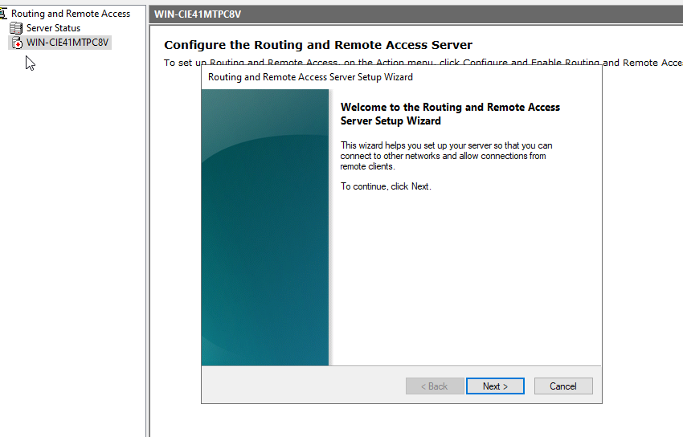
Hình 19: Giao diện Server Manager trên máy chủ WIN-CIE41MTPC8V.com, hiển thị bước khởi đầu của "Routing and Remote Access Server Setup Wizard"

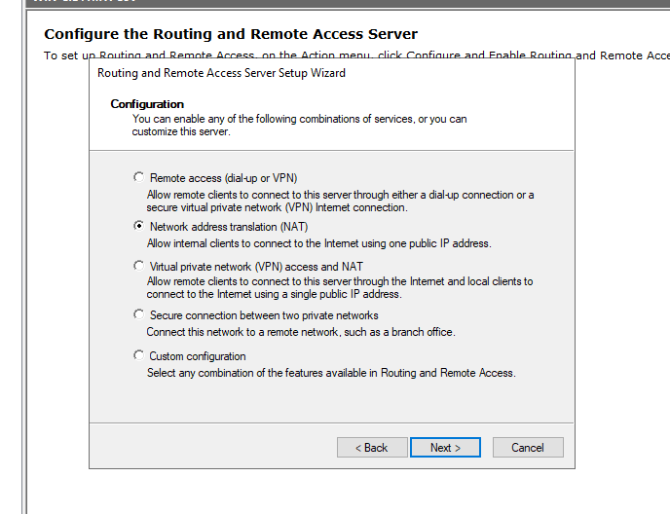
Hình 20: bước cấu hình dịch vụ, cung cấp các tùy chọn

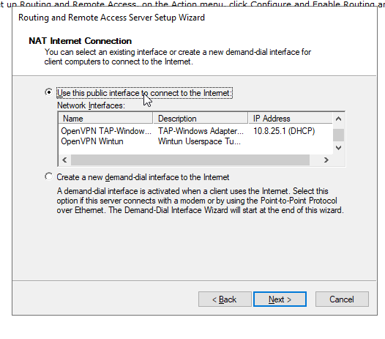
Hình 21: Bước cấu hình NAT Internet Connection

- B4: Sử dụng công cụng dòng lệnh để tạo ra các chứng chỉ cho VPN Server và client
- Di chuyển đến thư muc EasyRsa và khởi động công cụ
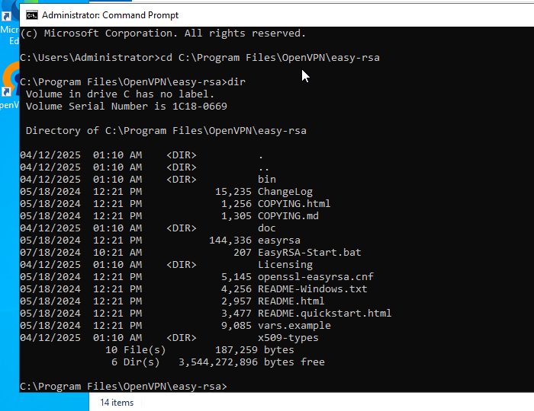
Hình 22: các lệnh cmd

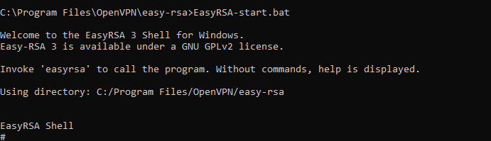
Hình 23: thông báo khởi động EasyRSA 3 Shell cho Windows
- Lệnh này có nhiệm vụ khởi tạo thư mục PKI, chuẩn bị cấu trúc thư mục và các tệp cần thiết cho việc tạo Ca,cert,...
- Một thư mục pki/ với các thành phần như:
- private/ — chứa các private key
- reqs/ — chứa certificate signing requests (CSR)
- issued/ — chứa các certificate đã được cấp
- ca.crt và ca.key — sẽ xuất hiện sau khi tạo CA

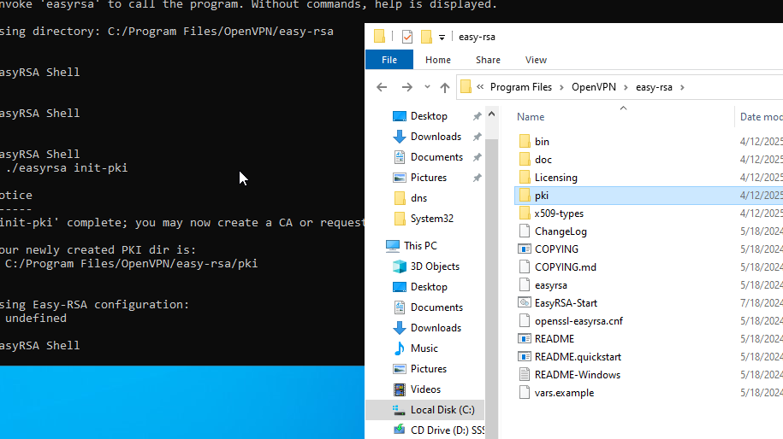
Hình 24: khởi tạo thư mục PKI cho OpenVPN

- Lệnh easyrsa build-ca nopass dùng để tạo Certificate Authority (CA) mà không yêu cầu đặt mật khẩu cho private key của CA.
- build-ca: Tạo một CA mới (Certificate Authority), bao gồm:
- Một cặp private key và public key.
- Một file chứng chỉ CA (ca.crt).
- nopass: Tùy chọn này bỏ qua bước yêu cầu nhập mật khẩu cho private key. Điều này giúp dễ dàng tự động hóa hoặc dùng trong môi trường test/dev.

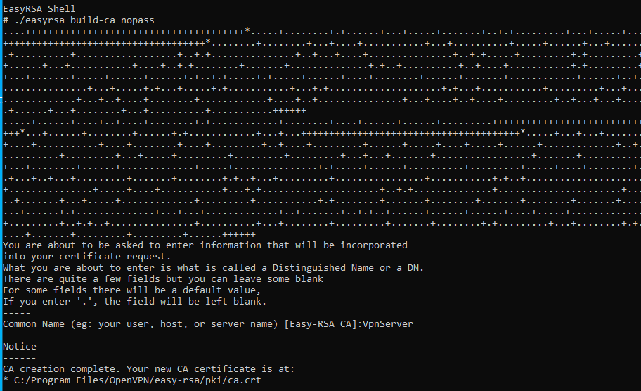
Hình 25: tạo Certificate Authority (CA) mà không yêu cầu đặt mật khẩu cho private key của CA

- build-Server-full <name> [nopass]: Tạo full certificate (bao gồm cả private key và signed certificate) cho Server có tên <name>.
- Sau lệnh này, trong thư mục pki/ sẽ có:
- issued/172.20.10.3.crt – chứng chỉ của Server
- private/172.20.10.3.key – private key của Server
- reqs/172.20.10.3.req – certificate request
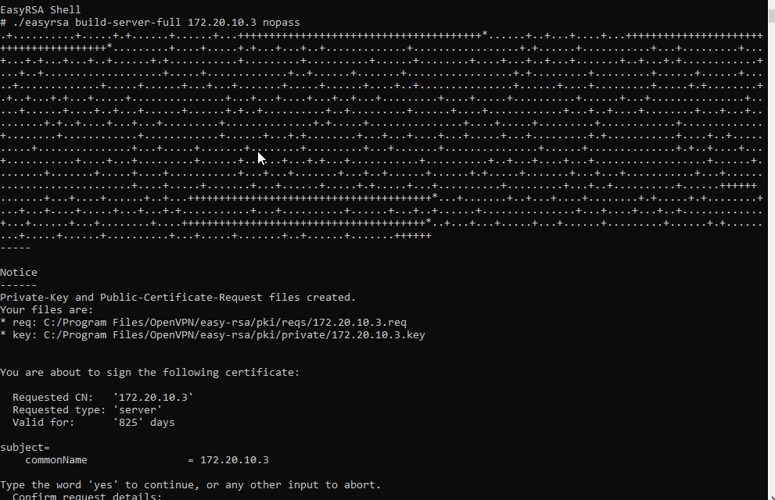
Hình 26: tạo chứng chỉ và khóa cho máy chủ OpenVPN

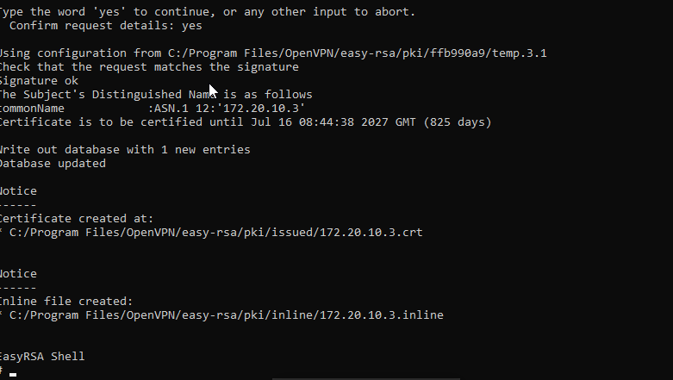
Hình 27: Quá trình xác nhận và tạo chứng chỉ máy chủ OpenVPN với IP 172.20.10.3
- Lệnh ./easyrsa gen-dh được dùng để tạo Diffie-Hellman (DH) parameters, là một phần quan trọng trong việc bảo mật bắt tay (handshake) khi cấu hình VPN với OpenVPN (và các hệ thống dùng TLS).
- Lệnh này sẽ tạo một file trong thư mục pki/: dh.pem
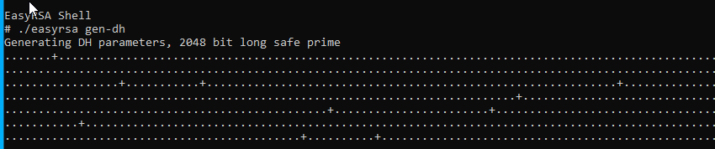
Hình 28: tạo một file trong thư mục pki/: dh.pem
- Tạo chứng chỉ và private key cho một client:
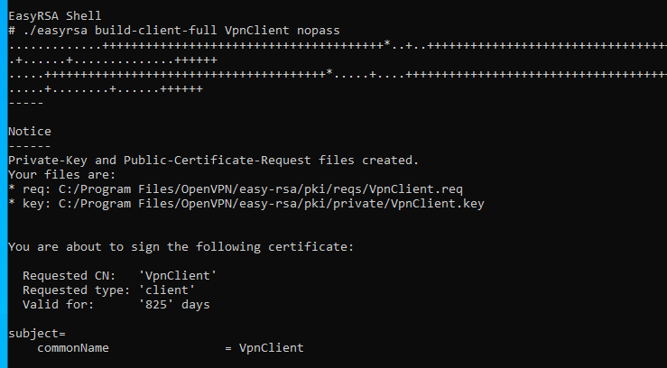
Hình 29: Chạy EasyRSA Shell, hiển thị lệnh "./easyrsa build-client-full VPNClient nopass"

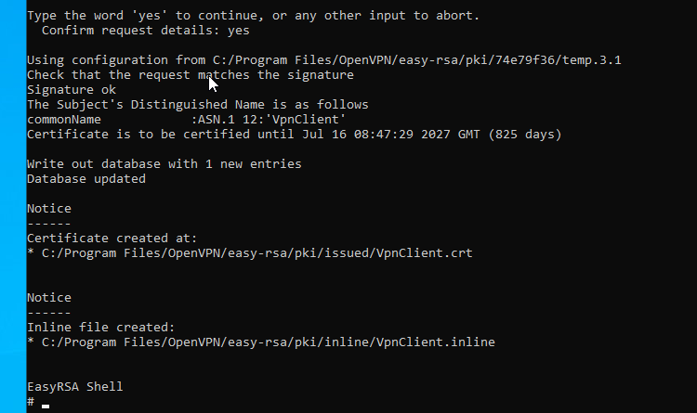
Hình 30: quá trình xác nhận và ký chứng chỉ cho client OpenVPN "VPNClient"
- Tiến hành tạo file cấu hình cho Server và Client từ các file chứng chỉ đã được tạo.
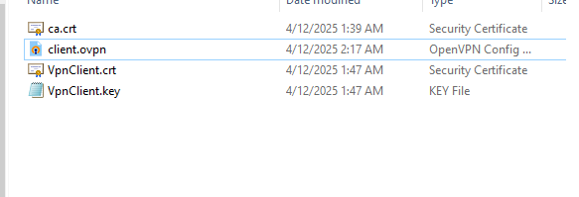
Hình 31: File Explorer hiển thị thư mục chứa các tệp liên quan đến OpenVPN

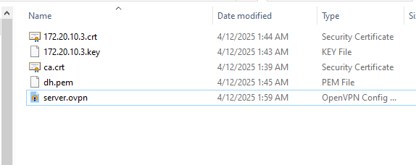
Hình 32: File Explorer hiển thị thư mục chứa các tệp cấu hình OpenVPN cho máy chủ

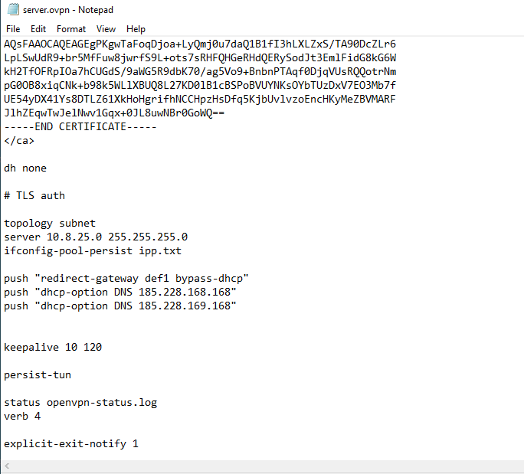
Hình 33: Notepad hiển thị tệp cấu hình "Server.oVPN" cho OpenVPN
- Import file cấu hình vào ứng dụng OpenVPN và connect:
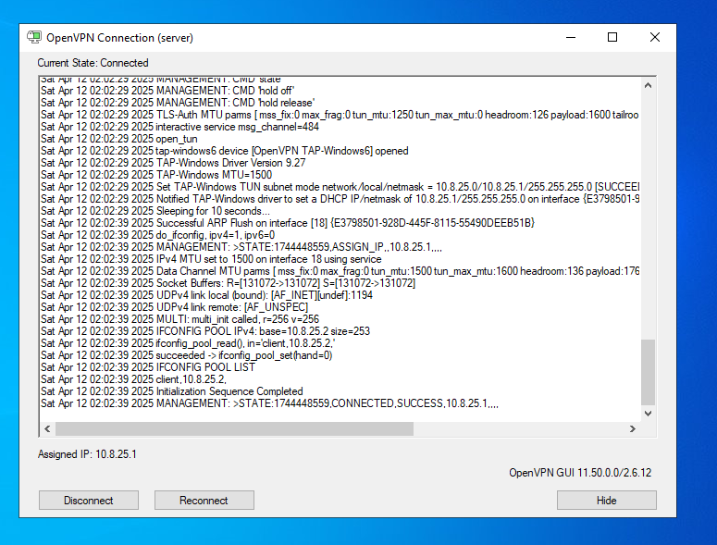
Hình 34: Import file cấu hình vào ứng dụng OpenVPN và connect

- B5: Cấu hình mở cổng 1194 cho VPN trên Window Server, cổng này sẽ được dùng để truyền tải dữ liệu giữa các thiết bị kết nối với Server.

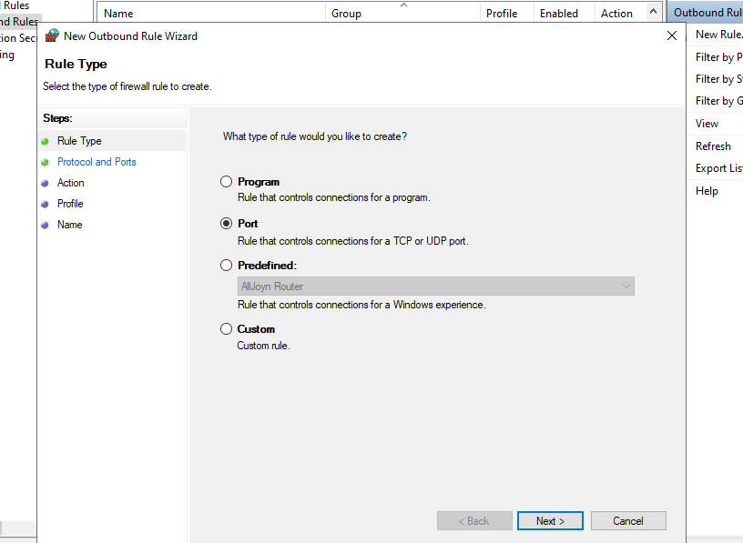
Hình 35: Cấu hình mở cổng 1194 cho VPN trên Window Server

- Lựa chọn giao thức UDP và mã cổng là 1194

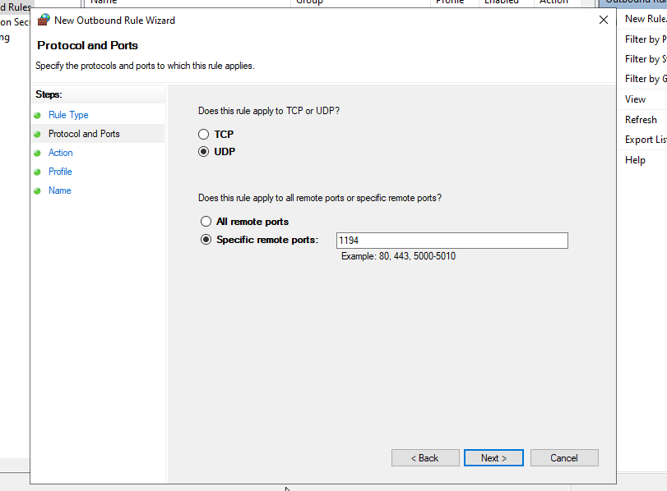
Hình 36: Lựa chọn giao thức UDP và mã cổng là 1194

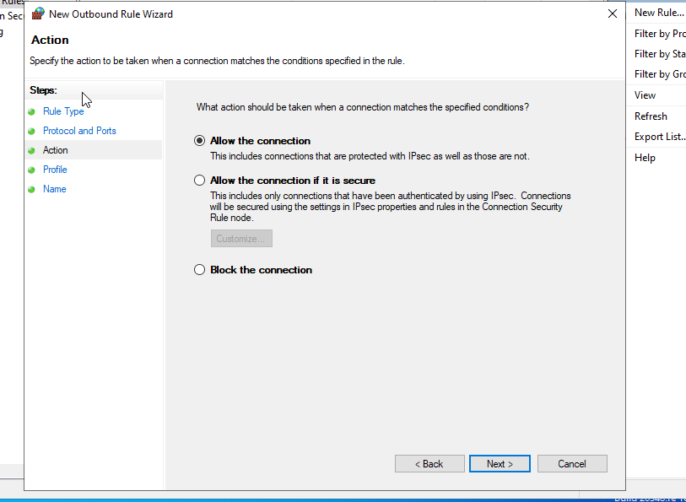
Hình 37: Giao diện "New Outbound Rule Wizard" hiển thị bước chọn hành động cho quy tắc tường lửa

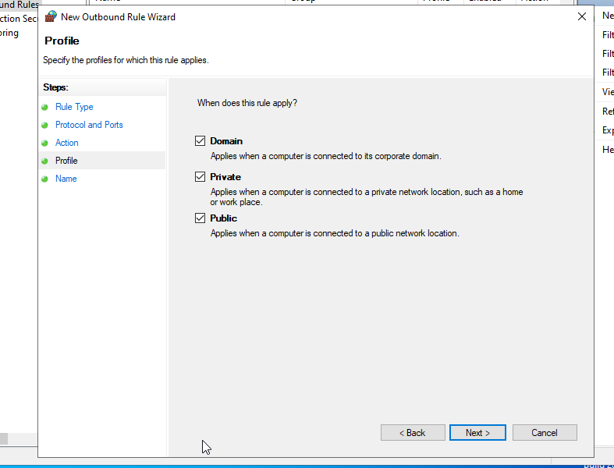
Hình 38: Chọn profile trong “New Outbound Rule Wizard”

- Kết quả:
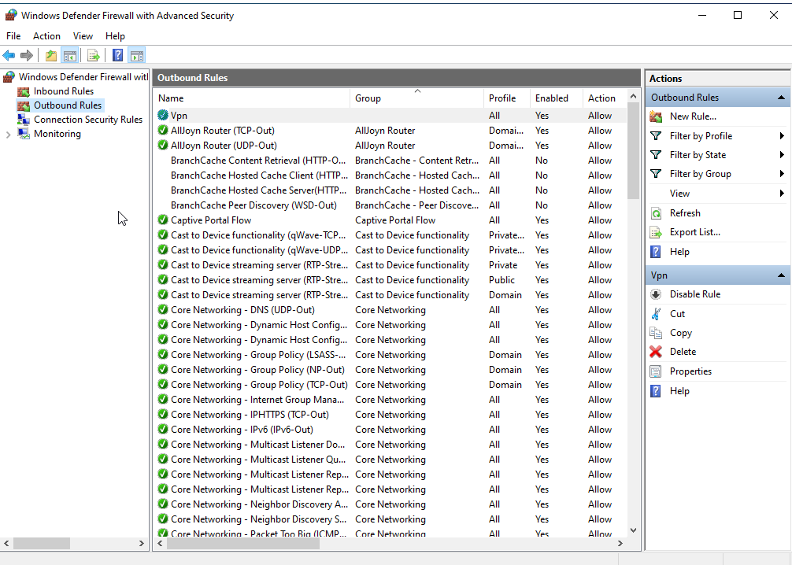
Hình 39: Kết quả kiểm soát truy cập
- B6: IpEnableRouter là một giá trị trong registry điều khiển khả năng định tuyến (routing) của máy chủ Windows.
Khi được bật (1), nó cho phép máy chủ chuyển tiếp gói tin giữa các mạng — điều kiện bắt buộc nếu muốn
- VPN client có thể truy cập vào mạng nội bộ (LAN) phía sau Server.
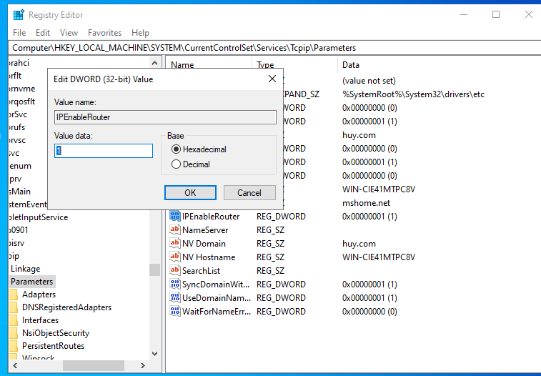
Hình 40: giao diện chỉnh sửa giá trị DWORD trong Registry Editor của Windows
- B7: Cấu hình chia sẻ mạng cho máy chủ VPN, cho phép các client dùng kết nối VPN để truy cập Internet thông qua mạng của máy chủ. Các lưu lượng mạng được client gửi đến VPN Server sẽ được chuyển qua Interface của thiết bị giao tiếp với internet.
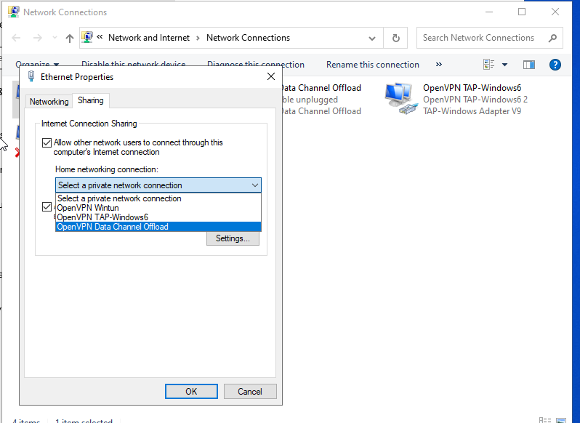
Hình 41: Cấu hình chia sẻ mạng cho máy chủ VPN

- B8: Restart VPN service để cập nhật các thay đổi
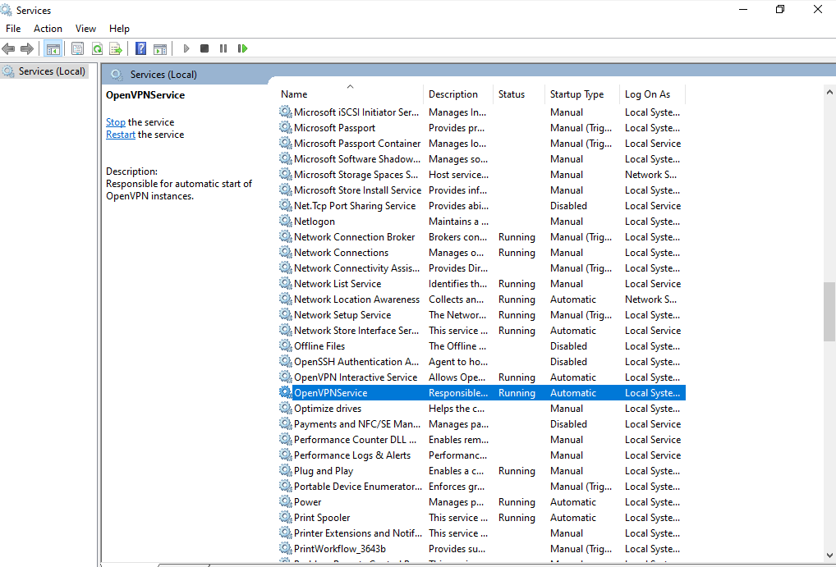
Hình 42: Restart VPN service

        - Việc tạo ra các chứng chỉ là một bước vô cùng quan trọng để các client có thể kết nối đến VPN Server một cách an toàn.
        - Trong file cấu hình của client sẽ có những key xác thực khi client gửi yêu cầu kết nối đến Server. Nó sẽ bao gồm địa chỉ ip public của Server. Nhưng địa chỉ Ip public cần được cấp bởi các nhà cung cấp dịch vụ mạng mà mất phí. Nên để giải quyết được vấn đề làm thế nào client có thể tìm được địa chỉ của Server và kết nối đến nó thì em sẽ thực hiện kết nối các thành phần trong hệ thông vào cùng một mạng nội bộ (Lan). Vì cùng nằm trong một mạng nội bộ nên client có thể tìm ra địa chỉ của Server và gửi các yêu cầu qua.
        - Tại Server sẽ tiến hành gửi lưu lượng mạng đến DNS tiến hành phân tích và đi ra ngoài internet
  - Kết nối thành phần của hệ thống:
Hệ thống bao gồm sự tham gia của các thành phần chính:
- DNS Server: Nơi nhận thông tin yêu cầu truy cập mạng, có nhiệm vụ phân giải tên miền thành địa chỉ Ip, trả về địa chỉ ip tùy dựa vào danh sách đen.
- Giao thức VPN: Đóng vai trò thiết lập một đường hầm bắt buộc lưu lượng mạng của thiết bị client đi qua nó và chuyển lưu lượng mạng đến DNS được khai báo trong cấu hình.
- Client là các thiết bị di động có cài sẵn ứng dụng có các chứng chỉ, khóa để kết nối đến VPN Server.
    - Kết nối VPN và DNS Server
- Trong bài nghiên cứu này em sử dụng máy ảo window Server để cấu hình môi trường cũng như các công cụ để chạy các Server. Cả 2 Server DNS và VPN đều chạy trên cùng một máy ảo.
- Máy ảo được cấu hình địa chỉ ip tĩnh khi kết nối với Access point. Đây cũng chính là địa chỉ ip dùng để gửi dữ liệu đến. Trong thực tế địa chỉ ip này phải là các địa chỉ ip public được đăng kí và cung cấp bởi các nhà cung cấp dịch vụ mạng như: Google – 8.8.8.8, Cloudflare – 1.1.1.1 … Địa chỉ này được công khai và để các client hoặc Server khác có thể biết và gửi thông tin đến. Nhưng trong bài nghiên cứu để các client có thể biết DNS ở đâu trong mạng, em mô phỏng bằng các cho các thành phần kết nối đến cùng một Access point.
- Máy chủ DNS chạy trên máy ảo Window Server và sẽ lấy luộn địa chỉ ip của máy ảo làm địa chỉ ip đích.
- Khi DNS đã có địa chỉ ip thì việc cần làm là cấu hình VPN để nó chuyển tiếp lưu lượng mạng đến đúng DNS này. Việc này được thực hiện bên trong file cấu hình của VPN Server.
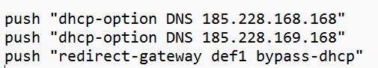
Hình 43: Cấu hình VPN

- Thực chất VPN không chuyển tiếp lưu lượng mạng đến DNS mà nó chỉ định một DNS cụ thể cho client
- dhcp-option DNS <ip> là cách để máy chủ VPN chỉ định máy khách sử dụng DNS cụ thể.
- Khi client nhận lệnh này, hệ thống sẽ cấu hình để sử dụng DNS 185.228.168.168 và 185.228.169.168 thay vì DNS mặc định của hệ điều hành hoặc ISP.
- Lệnh push thực hiện đẩy cấu hình xuống client khi kết nối
- push "redirect-gateway def1 bypass-dhcp”
- Lệnh này có tác dụng định tuyến toàn bộ lưu lượng Internet của client qua VPN.
- redirect-gateway là chỉ thị định tuyến lưu lượng.
- def1 dùng để tạo hai tuyến mặc định (0.0.0.0/1 và 128.0.0.0/1) thay vì ghi đè tuyến 0.0.0.0/0, điều này giúp tránh xung đột với định tuyến cục bộ của hệ điều hành.
- bypass-dhcp giúp giữ lại khả năng truy cập các máy chủ DHCP cục bộ (nếu có) để tránh mất kết nối nội bộ khi toàn bộ traffic bị chuyển hướng.
- Nói cách khác, câu lệnh này đảm bảo mọi traffic từ client đều đi qua VPN, trừ traffic cần thiết để máy client vẫn có thể giao tiếp với mạng cục bộ hoặc lấy IP từ DHCP Server nếu cần.
    - Kết luận: VPN như một cầu nối giúp định các cấu hình mong muốn cho các client kết nối đến nó. Nó đóng vai trò trung gian kết nối giữa người dùng và DNS Server

    - Kết nối VPN Server với các client
- Xác định chứng chỉ, khóa: Cả VPN Server và client đều có các khóa như ca, crt, key,… Khi client muốn kết nối đến Server thì các khóa trong file cấu hình được lấy ra thực hiện xác thực.
- VPN Server chạy trên máy vào Window Server và cũng lấy địa chỉ ip của máy là địa chỉ đích. Các client sử dụng địa chỉ này trong file cấu hình để thực hiện gửi thông tin kết nối.
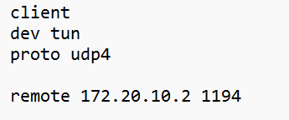
Hình 44: Định nghĩa một khách hàng VPN sử dụng giao thức UDP
- OpenVPN cung cấp các ứng dụng trên các thiết bị di động như OpenVPN, OpenVPN for Android,… để thực hiện import file cấu hình và tiến hành kết nối hoặc có thể tự phát triển một ứng dụng để kết nối. Các ngôn ngữ lập trình ứng dụng hiện nay hầu hết đều cung cấp các Api để thiết lập kết nối VPN dựa trên cấu hình.
- Trong bài nghiên cứu này em tập trùng vào 2 thành phần là DNS và VPN nên em sử dụng ứng dụng được cung cấp bởi OpenVPN để thực hiện kết nối và mô phỏng
      - Luồng hoạt động
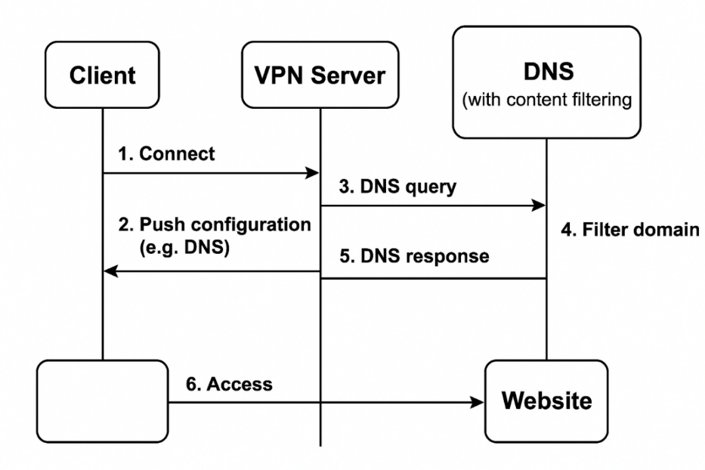
Hình 45: Luồng hoạt động của Client – VPN Server – DNS

- Client → VPN Server: Kết nối
- Client bắt đầu phiên làm việc bằng cách kết nối đến VPN Server.
- Giao thức như OpenVPN sẽ thiết lập đường hầm bảo mật giữa client và Server.
- VPN Server → Client: Gửi cấu hình
- Sau khi kết nối thành công, VPN Server đẩy các cấu hình xuống client, điển hình là:
- DNS Server cần dùng
- Route mặc định để chuyển hướng toàn bộ traffic qua VPN
- Client → DNS: Gửi truy vấn DNS
- Client gửi truy vấn DNS (qua VPN) đến DNS Server được cấu hình.
- Truy vấn này yêu cầu phân giải tên miền, ví dụ: facebook.com.
- DNS: Lọc tên miền
- DNS thực hiện lọc nội dung bằng cách:
  - Kiểm tra tên miền có nằm trong danh sách đen hay không.
  - Nếu hợp lệ → trả về địa chỉ IP thực.
  - Nếu bị chặn → trả về địa chỉ IP giả (có thể trỏ đến trang cảnh báo hoặc không tồn tại).
- DNS → Client: Trả kết quả
- DNS gửi kết quả phân giải về cho client, có thể là:
- Địa chỉ IP thật nếu được phép.
- IP giả nếu bị chặn.
- Client → Website: Truy cập
- Dựa trên IP nhận được, client gửi yêu cầu truy cập trang web.
- Nếu IP đúng → truy cập thành công.
- Nếu IP sai → bị chặn hoặc chuyển hướng.

Kết luận và hướng phát triển
- Kết luận
Qua quá trình triển khai và thực hiện, đề tài đã hoàn thành được nhiều nội dung quan trọng, đặt nền móng vững chắc cho việc xây dựng một hệ thống kết nối mạng an toàn và có khả năng kiểm soát lưu lượng truy cập thông qua các giải pháp DNS và VPN. Cụ thể, nhóm thực hiện đã cài đặt thành công môi trường máy ảo để triển khai các server cần thiết. Việc sử dụng máy ảo không chỉ giúp tiết kiệm tài nguyên phần cứng mà còn tạo điều kiện thuận lợi cho việc quản lý, thử nghiệm và triển khai hệ thống một cách linh hoạt.
Một trong những thành phần cốt lõi của đề tài là hệ thống DNS đã được thiết lập và cấu hình thành công, cho phép phân giải tên miền thành địa chỉ IP theo mong muốn. Điều này đóng vai trò quan trọng trong việc điều hướng lưu lượng truy cập của người dùng, từ đó góp phần vào việc kiểm soát nội dung truy cập và đảm bảo an toàn thông tin. Đồng thời, hệ thống VPN giữa server và client cũng đã được thiết lập hoàn chỉnh, đảm bảo khả năng định tuyến toàn bộ lưu lượng mạng từ phía client thông qua VPN server. Đây là một bước tiến quan trọng trong việc mã hóa lưu lượng truy cập và bảo vệ dữ liệu người dùng khi sử dụng mạng công cộng hoặc không an toàn.
Đặc biệt, đề tài đã thử nghiệm thành công việc kết nối từ thiết bị di động đến VPN server thông qua ứng dụng OpenVPN. Kết quả này minh chứng cho khả năng tích hợp giải pháp vào các thiết bị di động phổ biến, nâng cao tính ứng dụng thực tiễn và mở rộng phạm vi triển khai trong các tình huống sử dụng khác nhau.

- Hướng phát triển trong tương lai
Mặc dù đã đạt được nhiều kết quả tích cực, đề tài vẫn còn một số hạn chế nhất định cần tiếp tục được nghiên cứu và hoàn thiện trong các giai đoạn tiếp theo. Trước hết, việc mô phỏng và thử nghiệm trên các thiết bị sử dụng hệ điều hành iOS vẫn chưa được thực hiện. Trong bối cảnh iOS chiếm thị phần không nhỏ trong lĩnh vực thiết bị di động hiện nay, việc đảm bảo tính tương thích và khả năng hoạt động ổn định của hệ thống trên nền tảng này là một yêu cầu thiết yếu để nâng cao tính toàn diện và tính ứng dụng thực tế của đề tài.
Bên cạnh đó, hiện tại quá trình cấu hình các tên miền cần chặn vẫn đang được thực hiện một cách thủ công, gây ra nhiều hạn chế trong việc mở rộng và duy trì hệ thống. Việc nghiên cứu và xây dựng một cơ chế tự động cập nhật danh sách tên miền cần chặn – thông qua việc tích hợp với các nguồn dữ liệu đáng tin cậy hoặc sử dụng kỹ thuật học máy để phân tích hành vi truy cập – sẽ là một hướng phát triển có giá trị cao. Hệ thống như vậy không chỉ nâng cao hiệu quả kiểm soát truy cập mà còn giảm thiểu đáng kể công sức quản trị.
Cuối cùng, phần giao diện người dùng (UI) của ứng dụng di động vẫn chưa được hoàn thiện. Hiện tại, giao diện chủ yếu phục vụ mục đích thử nghiệm và chưa thực sự thân thiện với người dùng. Trong tương lai, việc thiết kế và phát triển một giao diện trực quan, dễ sử dụng, đồng thời tích hợp các chức năng hiển thị trạng thái kết nối VPN, thống kê lưu lượng truy cập hoặc tùy chỉnh cấu hình DNS/VPN sẽ giúp nâng cao trải nghiệm người dùng và góp phần hoàn thiện hệ thống một cách toàn diện hơn.

TÀI LIỆU THAM KHẢO
- https://chatgpt.com/
- https://cleanbrowsing.org/help/docs/cleanbrowsing-on-android/
- https://totatca.com/ttc-149/
- https://quantrimang.com/cong-nghe/cai-dat-VPN-tren-windows-Server-2019-175216#google_vignette
- https://learn.microsoft.com/en-us/windows-Server/remote/remote-access/get-started-install-ras-as-VPN?tabs=powershell

